Observatoire des anomalies bovines

Action « Trayon »
Description : présence d’un trayon supplémentaire bien développé – présence de plusieurs trayons supplémentaires – absence totale de trayon

Date de la déclaration : ……./……./…….
Nom (organisme) de la personne faisant la déclaration : ……………………………………………
Contact (mail et téléphone) : …………………………………………………………………………………………………………………
Fonction : Vétérinaire Inséminateur Technicien CIA Technicien OS
Autre
N° national du veau (FR+10 à 14 chiffres) : ____ ________ ________ sexe : M F
Date de naissance: ……./……./…….
Race : ___________________________________
N° national de la mère (FR+10 à 14 chiffres): ____ ________ ________

N° national du père : ____ ________ ________

Absence complète de trayon (cf. photo) : Oui  Non 
Combien de trayons manquants :
Présence d’un trayon supplémentaire bien développé (cf. photo) : Oui  Non 
Est-il possible de traire ce trayon ? Oui  Non 
Présence de plusieurs trayons supplémentaires (>1) : Oui  Non 
Combien de trayons supplémentaires :

Si photo disponible : jointe à l’envoi ou contact pour la photo : …………………………………………………

Des prélèvements biologiques (sang ou biopsie) de l’animal sont à joindre à la fiche, et si possible (non obligatoire) un échantillon biologique de la mère de l’animal
Type de prélèvement biologique pour l’animal atteint : sang biopsie
Type de prélèvement biologique pour la mère : sang biopsie
Fiches et échantillons à adresser à :
Cécile Grohs/ Nicolas Gaiani
INRAE – UMR GABI
Bâtiment 440, 4 rue Jean Jaurès
78352 Jouy-en-Josas cedex

Absence totale de trayon
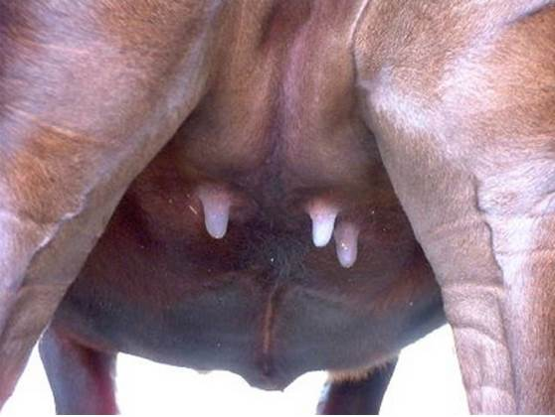

Trayon supplémentaire bien développé
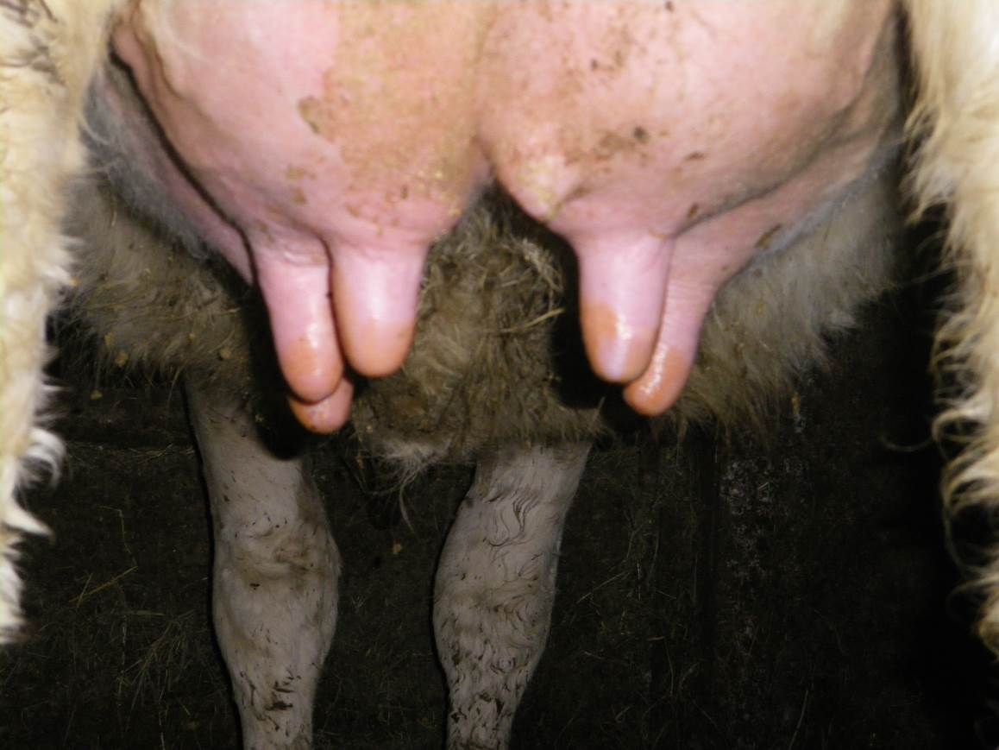
Crédit photo : OS Montbéliarde

Le contact sera utilisé pour vous aviser de la bonne réception des échantillons

